Чорнобиль – це невигойна рана, вічний біль нашої землі.
Чорнобиль – це грізна пересторога всім державам і народам, усьому людству. Сьогодні ми хочемо представити Вам віртуальну книжкову виставку на цю болючу для кожного тему. Ця література про тих, хто першим вступив у двобій з полум'ям та радіаційним монстром і ціною свого життя та здоров'я врятував світ.
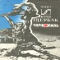
.

Щербак Ю.М. Чорнобиль [Текст] : Документальна повість. - К. : Дніпро, 1989. - 223 с. - (Серія «Романи та повісті» №1).
Герої повісті відомого українського письменника – реальні люди: пожежники, вчені, робітники, лікарі, військовослужбовці. Звела, об'єднала цих, досі не знайомих людей, подія, що приголомшила світ: аварія на Чорнобильській атомній електростанції. Письменник розкриває подробиці аварії, аналізує факти, вчинки фізиків, медиків, авіаторів, персоналу.
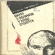

Яворівський В.О. Марія з полином у кінці століття [Текст] : роман. - К. : Дніпро, 1987. - 191 с.
Герої роману – велика родина Мировичів: старший брат Олександр - академік, який проектував реактор; молодший Микола, оператор цього ж реактора, що гине у мить вибуху; Григорій - пожежник, який, кидаючись вгамувати вогненну стихію реактора, дістає смертельну дозу опромінення; сестра Дарка, яка виводить із небезпечної зони чужих дітей; брат Федір - він, щоб урятувати від смерті брата, віддає йому свій кістковий мозок.

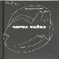

Чопик Г.З. Чорна чайка [Текст] : пісні і вірші з України. - Львів : «Піраміда», 2004. - 88 с. : іл.
Пісні й вірші цієї збірки - болісні роздуми про наше сьогодення: національні міти й комплекси, сторінки історії й надії українського державотворення, помилки і втрати на його шляху. Мужність ліричних героїв у межових ситуаціях на грані життя і смерті, філософські пошуки сенсу людського існування, спроби дати відповідь на споконвічні питання про сутність добра і зла, правди і кривди, гріха й праведності, про істиний шлях до людського щастя - провідні мотиви цієї не зовсім звичайної книжки.
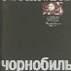

Чорнобиль – поруч [Образотв. вид.] : фотоальбом / За заг. ред. Б. Патана . - К. : Дніпро, 2000. - 198 с.
Чорнобильська катастрофа залишилася Україні та всьому світові - у спадок від тоталітарного режиму, який не рахувався ні з екологією, ні з долею нинішнього та майбутніх поколінь. Розмах, глибина та наслідки цієї трагедії ще довго, а можливо, і завжди нагадуватимуть не тільки про недосконалість технологій, а й про небезпечність безвідповідальної психології, неприпустимої самовпевненості людини у стосунках з природою та поводженні з новітніми науково-технічними здобутками, які можуть бути неоціненним благом, і непередбачуваним, смертельним ворогом.
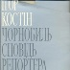

Костін І.Ф. Чорнобиль: сповідь репортера [Книга-альбом]. - К. : Мистецтво, 2002. - 320с. : іл.
Книга-альбом приголомшує правдивою і щирою розповіддю про найстрашнішу техногенну катастрофу ХХ століття та її жахливі наслідки. Своїми відвертими фотодокументами автор Ігор Костін засвідчує безприкладний героїзм, громадянську мужність і християнське милосердя людей, які врятували планету від загибелі.
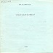

Сверстюк Є. Чорнобильська притча [Текст]. - [Б.м.],[Б.в.], 1989. - 43 с.
Куди йде людина без Бога? До чого привели тотальні експерименти ХХ віку над людиною, над природою, над усім, що несе в собі тайну творіння? Які уроки світові може дати країна, яка явилась перед нами притечею під іменем «Чорнобиль»? Який урожай віщують зерна насильства і смерти, посіяні в Україні за роки терору і геноциду? Книга «Чорнобильська притча» дає відповіді на ці питання.
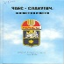

ЧАЕС – Славутич. Із століття в століття [Текст] : довідково-бібліографічне вид. / Упор. В.В.Болгов. - К. : Український видавничий консорціум.
Вип. І. - 2004. - 159 с. : іл.
Це видання створене за підтримки підприємств організацій та приватних осіб, доля яких пов'язана з атомною енергетикою, Чорнобильською атомною електростанцією, містом Славутич. Про них ця розповідь.
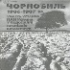

Чорнобиль. 1986-1987рр. Участь установ НАН України у подоланні наслідків катастрофи [Текст]. - К. : Академперіодика, 2005. - 492 с.
У книзі подано матеріали про конкретну участь установ НАН України в подоланні наслідків катастрофи. Показано, що внесок українських учених у приборканні « мирного атома» Чорнобиля був не тільки вагомим, але у багатьох випадках - вирішальним. До книги включено також матеріали ЗМІ, що містять оцінку роботи академічних установ у зоні ЧАЕС.
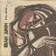

Драч І.Ф. Храм сонця [Текст] : вірші. - К. : Рад. Письменник, 1988. - 125 с.
Збірка Івана Драча "Храм Сонця" своєю композицією незвичайна: поема «Чорнобильська Мадонна» сусідить у ній з розділами «Книги скорботних пісень» геніального вірменського поета Х століття Григора Нарекаці. Обидві ці частини гармонійне поєднання оригінального і перекладного творів у книжці виправдане їх трагедійною співзвучністю (адже поема про Чорнобиль - теж своєрідна «скорботна пісня»).
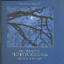

Загреба М. Пропустили Чорнобиль крізь серце [Текст] : фотокнига. – К. : Спалах, 2002. – 119 с.
Захоплива розповідь про мальовничий древній поліський край, убитий радіацією, примушує читача поглянути на чорнобильську катастрофу не тільки як на техногенну, але й під іншим кутом зору – гуманітарним, і замислитись над тим, що ми втратили в історичному, культурному, природничому та мистецькому значеннях: до аварії на Поліссі зберігалися, як ніде в Україні, найдавніші звичаї, традиції культури та побуту слов’ян.

Віртуальна Книжкова виставка: “ Чорнобиль – жива рана землі моєї ”

Чорнобильський вітер по душах мете,
Чорнобильський пил на роки опадає.
Годинник життя безупинно іде.
...Лиш пам'ять усе пам'ятає.
Ці слова Олени Матушек взяті із книги-фотонарису М.Загреби "Під полиновою зорею" (1996).
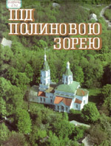
З гірким болем у своїй поезії Ліна Костенко розповідає, що
Отут жили древляни і древлянки.
Віки минули, як єдиний схлип.
Медове сонце вигріли дуплянки
у жовтих лапах сутозлотих лип.
Так тяжко серцю дивитись на фотоілюстрації місць Чорнобильської зони, бо
Тут падають вниз на ліси і поля
Дощі, наче сльози гіркі і пекучі,
Тут криком кричить наша грішна земля
І в небо летять наші душі.
(В.Шинкарук).
Даниною пам'яті журналіста, ліквідатора, учасника історико-культурної експедиції Мінчорнобиля України Михайла Загреби є й друга його фотокнига "Пропусти Чорнобиль крізь серце", що вийшла у 2002 році.
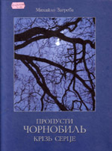
Нам нав'язали схему розуміння ситуації, - говорить Ліна Костенко у цій книзі, - а у Чорнобиля ж є інший свій питомий контекст. Історичний, звичаєвий, культурний, природничий, мистецький. Для когось це "зона отчуждения". Для когось «експерементальний» полігон для "отечественной науки". Для нас це Батьківщина.
Отже, - мовить Ліна Костенко, - спинися і схили свою голову! Перед тобою зона національної трагедії. Тут загинуло Українське Полісся. Пошануй святу пам'ять і страждання цього народу.
26 квітня весь світ схиляє голову в пам'ять жертвам Чорнобильської катастрофи. Аварія на Чорнобильській АЕС, полум'я її бурхливої пожежі висвітило кожного, хто там працював і хто там жив, хто був поруч з бідою у ту трагічну хвилину і хто нині з відстані літ несе у серці біль за страшну трагедію людства.
24 роки тому ''атомний король'' скинув театральний смокінг енергетичного благодійника, дихнувши на світ своїм смертоносним чадом. І земля під тим подихом одразу змаліла до розмірів невеличкої оселі , де, тісно притиснувшись одне до одного, проживали народи і держави. Згодом цю катастрофу назвуть ''планетарною'', ''трагедією віку'' і спробують осягнути всю глибину її згубних наслідків. Але тоді, в перші хвилини й дні після вибуху четвертого блоку, обплутана сіткою офіційної брехні, окутана туманом облуди й причавлена пресом заборон, вона сіяла в серцях багатьох людей розпач і зневіру. Та не втрачали мужності й присутності духу ті, кому волею долі судилося першими взятися за приборкання атомної стихії. Ціною власного життя вони, без перебільшення, врятували людство від ще страшнішого лиха, ніж те, яке ми переживаємо й досі і сумний відголос якого лунатиме ще століття.
На книжковій виставці представлені і книги колективних авторів "Біль і тривоги Чорнобиля", 2006 року. Згірклою пам'яттю про поселенців Зони відчуження, тривожними спогадами про події 1986 року, проблемами тридцятикілометрової зони і самої станції діляться в ній люди, яким небайдужа ця трагедія.
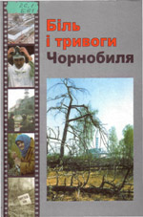
Окремою сторінкою виставки є книги публіцистичного і довідкового спрямування. Цікавими для користувачів будуть монографії Н.Д.Тараканова “Чернобыльские записки, или Раздумья о нравственности” та В.Я.Возняка “Чернобыль: события и уроки. Вопросы и ответы”.
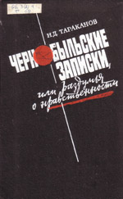
Ця виставка є даниною пам'яті всім хто поклав своє життя і здоров'я заради ліквідації страшних наслідків Чорнобильської аварії, пересторогою всім прийдешнім поколінням.
О земле втрачена, явися,
бодай у зболеному сні,
і лазурово простелися,
і душу порятуй мені
В.Стус
Тут зібрані документи найрізноманітнішого спрямування, які розкривають соціологічні, політичні, морально-етичні аспекти цієї трагедії.
Виставка презентує й художні твори , присвячені Чорнобилю.
Багатовимірність і глибину глобальної катастрофи розкривають книги соціологічного напрямку. Серед них цікавими є : документально-публіцистична повість Олега Гусєва '' Чорнобиль усім нам болить'' , що вийшла у Київському видавництві ''Варта'' у 1997 році; художньо-документальне дослідження Світлани Алексієвич ''Чорнобиль: хроніка майбутнього'', виданої в Києві в 1998 році. Результати соціологічних досліджень подано в книгах ''Соціальні наслідки Чорнобильської катастрофи'' та ''Чорнобиль і соціум''. - К.,1997 рік.
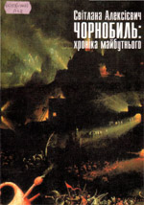
Вагомим внеском у дослідження екологічних аспектів Чорнобильської трагедії є збірник документів, архівних матеріалів, листів, доповідей ''Чорна книга України'', упорядкована і відредагована Федором Зубаничем. – Книга видана київським видавництвом ''Просвіта'' у 1998році.
Політологічні роздуми про морально-етичні проблеми з даного питання висвітлено в книгах Миколи Тараканова ''Чернобыльские записки, или раздумья о нравственности''.- видана Московським видавництвом Воениздат, 1989; та книга свідчень, створена у формі нарисів, віршів, оповідань, уривків із романів і повістей під назвою ''Чернобыль. Дни испытаний''. – Київське видавництво Рад. Письменник, 1998.
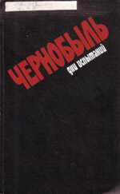
Надзвичайно цікавими на виставці є художні твори про Чорнобиль українських та зарубіжних митців слова. Серед них – документальна повість Юрія Щербака ''Чорнобиль''. - К: Дніпро, 1989; повість-хроніка ''Мужність і біль Чорнобиля''.-К.:Молодь, 1988, а також документальні повісті Григорія Медведева '' Чернобыльская тетрадь''.-К.:Дніпро,1990 і ''Энергоблок''.- М.: Сов. Писатель 1991. Поезія представлена збірником В. Шовкошитного ''Эхо апреля''.-К.: Молодь, 1987 та віршами канадської поетеси Террі Анн Картер, що надруковані у журналі Кур'єр Кривбасу за грудень 2005 року.
Всі ці ліричні творіння зіткані із правди, скорботи і мужності людей, що ввібрали у своє серце біль Чорнобильського лихоліття.

Література про Чорнобиль
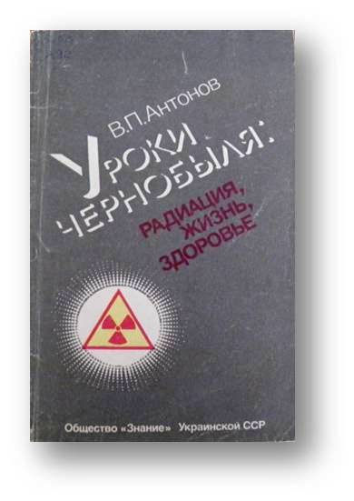 | Антонов В.П. Уроки Чернобыля: радиация, жизнь, здоровье [Текст] / В.П.Антонов. – К. : О-во «Знание» УРСР, 1989. – 112 с.  В книзі даються аналіз, оцінка та прогнози медико-біологічних наслідків Чорнобильської аварії. Розглядаються проблеми стресу, з якими мало знайомі не тільки широкі верстви населення, але і вчені та медичні працівники.
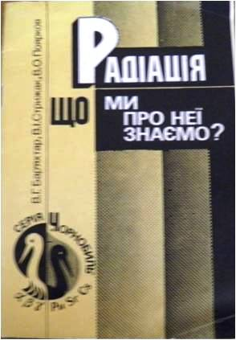 | Бар’яхтар В.Г. Радіація. Що ми про неї знаємо? [Текст] / В.Г.Бар’яхтар, В.І.Стрижак, В.О.Поярков. – К. : Наук.думка, 1991. – 32 с. – (Серія «Чорнобиль»).  В брошурі дано основні поняття про явище радіоактивності, вимірювання радіації, атомну енергетику як джерело радіації. Наведено дані про становище в районах, що потерпіли від аварії на ЧАЕС. Розглянуто якісну оцінку впливу чорнобильської радіації на людину.
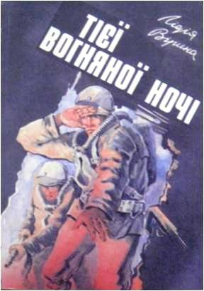 | Вірина Л.А. Тієї вогняної ночі: Чорнобильська оповідь [Текст] / Л.А.Вірина; [післяслово В.Бердова]. – К. : Молодь, 1989. – 192 с. – (фотоіл.).  За подвиг під час ліквідації аварії на Чорнобильській АЕС начальникові чати воєнізованої пожежної частини №2 лейтенантові Володимиру Правику, про якого розповідається в цій книжці, посмертно надано звання Героя Радянського Союзу.
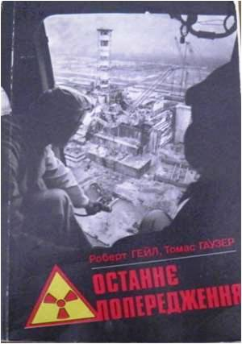 | Гейл Р.П. Останнє попередження: Спадщина Чорнобиля : документальна повість [пер.з англ.. В.Романця; післямова Д.Гродзінського] / Роберт Гейл, Томас Гаузер. – К. : Молодь, 1989. – 160 с.  Документальна повість відомого американського профессора Р.П.Гейла, написана у співавторстві з адвокатом Т.Гаузером, присвячена ліквідації наслідків аварії на Чорнобильській АЕС і особистій участі вченого у лікуванні потерпілих.
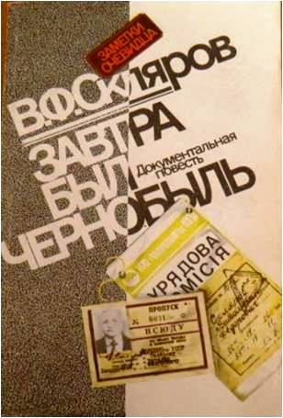 | Скляров В.Ф. Завтра был Чернобыль : [документальная повесть] / В.Ф.Скляров. – К. : Освіта : Велес, 1991. – 240 с.  Ще одна книга про Чорнобиль. Пише її людина, яка провела найнебезпечніші дні у тієї межі, яка могла стати фатальною. Пише професіонал, міністр.  Висновок автора про збитковість АЕС, підкріплений разючими фактами, охолодить багато гарячих голів завзятих захисників плутонієвого виробництва та атомної бомби.
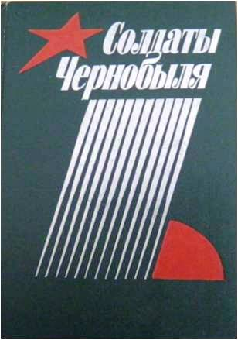 | Солдаты Чернобыля [Сб. статей] / Сост. В.Г. Шкода. – М. : Воениздат, 1989. – 159 с.  В сборник вошли очерки и стихи о мужестве и героизме советских воинов, о тех, кто первым принял на себя смертельное дыхание реактора. Эта книга о верности воинскому долгу, о кровной связи армии и народа, что с особой силой проявилась во время ликвидации последствий аварии на Чернобыльской АЭС.
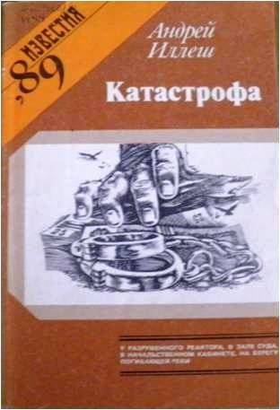 | Иллеш А.В. Катастрофа / А.В. Иллеш. – М. : Известия, 1989. – 160 с. – ил.  В книгу вошли очерки, репортажи, беседы о наиболее сложных и острых проблемах нашей жизни. Это материалы о чернобыльской аварии с самого первого момента до постройки саркофага, беседы с медиками.
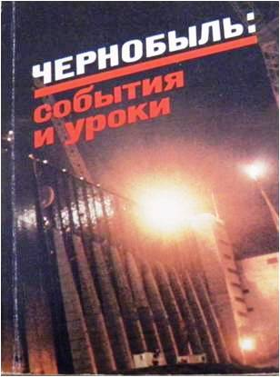 | Возняк В.Я. Чернобыль: события и уроки. Вопросы и ответы / Возняк В.Я., Коваленко А.П., троицкий С.Н. – М. : Политиздат, 1989. – 278 с. – ил.  У довіднику розміщена інформація з питань, пов’язаних з аварією на Чорнобильській АЕС. В основу відповідей викладені висновки Урядової комісії, розслідування причини аварії і організацію роботи по ліквідації її наслідків, а також доповідь радянської сторони на нараді експертів МАГАТЕ.
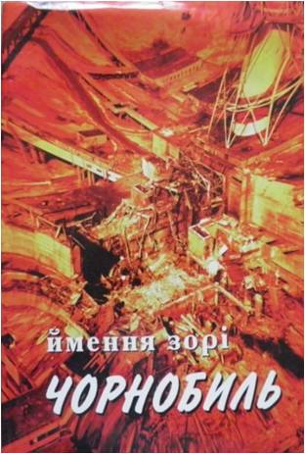 | Лябах Микола. Ймення зорі Чорнобиль [фотоальбом] / Микола Лябах– Чорнобиль : Чорнобильінтерінформ, 1996. – 233 с.  У фотоальбомі вміщено фотографії, які були зроблені відразу за квітневим вибухом, і після, в часи ліквідації наслідків аварії. Документальна книга розкриває  найстрашнішу правду про Чорнобиль.
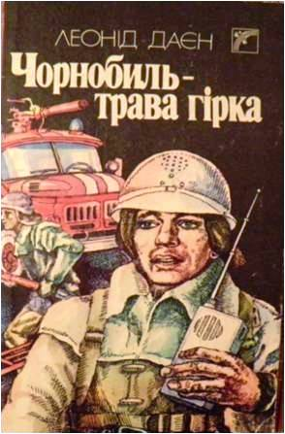 | Даєн Л.А. Чорнобиль – трава гірка [документальна повість] / Л.А.Даєн; худож. оформл. Ю.С.Ботнара. – К. : Веселка, 1988. – 176 с. : іл.  Документальна повість про Героя Радянського Союзу, начальника воєнізованої пожежної частини Чорнобильської АЕС Леоніда Петровича Телятникова і його товаришів – пожежників, які вночі 26 квітня 1986 року першими вийшли на поєдинок з вогняною стихією і погасили пожежу на станції.
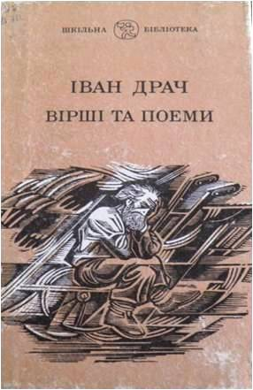 | Драч І.Ф. Вірші та поеми [Авт. передм. І.М.Дзюба] / І.Ф.Драч. – К. : Дніпро, 1991. – 213 с. – (Шкільна біб-ка).  До книги увійшли кращі твори відомого українського поета, зокрема, поема «Чорнобильська мадонна». У своєму творі автор показав всі страшні наслідки чорнобильської катастрофи, розповідає про перших ліквідаторів аварії, про те, чим платить людство за накоєні гріхи .  Іван Драч в поемі викриває й те, що від людей спочатку хотіли приховати, що сталося на ЧАЕС: «Прошу єдине — бодай не брешіть». Ставляться запитання без відповіді: як врятуватися від подальшого розповсюдження радіації, зберегти від зараження «рукотворне Київське море чи бодай Десну зачаровану, з якої Київ п’є воду»?
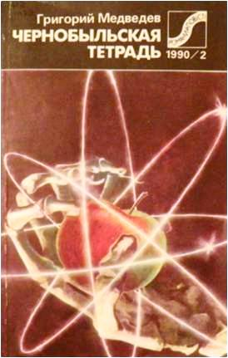 | Медведев Г.У. Чернобыльская тетрадь [докум. повесть] / Г.У.Медведев. – К. : Дніпро, 1990. – 165 с. – (Серія «Романи і повісті»)  «Чорнобильський зошит» Г.У.Медведєва – компетентна і безстрашно-правдива розповідь про трагедію, яка продовжує хвилювати мільйони людей. Автор – фахівець-атомник, який працював на Чорнобильській АЕС і добре знає її, особисто знайомий з усіма основними учасниками подій.Центральне місце в повісті – опис подій в Чорнобилі в трагічні дні квітня і травня 1986 року. Автор показує поведінку і роль численних учасників драми, живих, реальних людей з їх недоліками і перевагами, сумнівами і слабкістю, помилками і героїзмом.
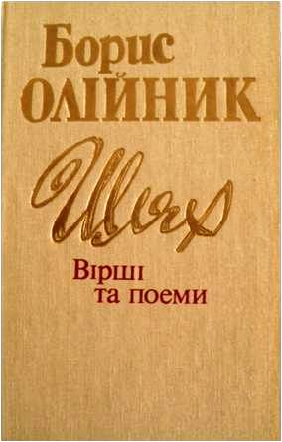 | Олійник Б.І. Шлях : [вірші та поеми] / Борис Олійник. – К. : Наук.думка, 1995. – 430 с.  До збірки увійшла поема «Сім», яка присвячена пам'яті відважних шести пожежників, що самовіддано вступили у боротьбу зі смертю Віктора Кібенока, Миколи Вашука, Василя Ігнатенка, Миколи Титенока, Володимира Тишури, Володимира Правика та кінорежисера Володимира Шевченка, який знімав фільм про спробу людей протистояти стихії . Завдяки Борису Олійнику, його продуманому художньому прийому поіменної переклички свічка пам'яті горітиме у віках і нагадуватиме про кожного героя чорнобильських подій.

